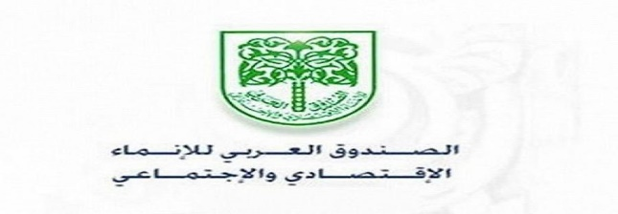

REPUBLIQUE TUNISIENNE

MINISTERE DE L'EDUCATION

COMMISSARIAT REGIONAL DE L’EDUCATION DE ZAGHOUAN

AVIS D’APPEL D’OFFRES

Date : 29 avril 2022
AAO N° : 10/2022
- Le Gouvernement Tunisien a obtenu un prêt dans le cadre du projet d’appui à l’enseignement primaire « PAEP » financé par le fonds arabe pour le développement économique et social « FADES » et conformément aux dispositions et aux conditions de l’accord du prêt conclu entre ce partenaire et la république tunisienne.
- Les paiements prévus au titre de l’extension des établissements scolaires seront effectués comme suit :
  - Financement Extérieur (FADES) : 90% du montant total du contrat hors taxes(HTVA).
  - Financement de l’État (Budget tunisien) : 10% du montant total du contrat hors taxes (HTVA) + le montant total de la TVA.
- Le Commissariat régional de l’éducation de Zaghouan invite, par le présent Appel d’offres, les entreprises ou groupement d’entreprises spécialisées dans l’activité et agréées par le Ministère de l’Equipement du type B0 catégorie 1 ou plus à présenter leurs offres sous pli fermé, pour l’appel d’offre 10/2022 lot n° …. .
- Le présent dossier d’appel d’offres comporte trois lots relatif à :
Lot  N° | Ecole primaire | Le projet | La caution provisoire (DT) | Validité de l’offre | Agrément et Catégorie | Délai D’exécution
1 | DHREA BEN JOUDER | ENTRETIENET DE L’ECOLE PRIMAIRE DHREA BEN JOUDER | 4000 | 120 jours | B0 Catégorie 1 ou plus | 210 JOURS
2 | AIN MZIGH | ENTRETIEN DE L’ECOLE PRIMAIRE AIN MZIGH | 700 | 120 jours | B0 Catégorie 1 ou plus | 100 JOURS
3 | CHAHDA | ENTRETIEN DE L’ECOLE PRIMAIRE CHAHDA | 700 | 120 jours | B0 Catégorie 1 ou plus | 100 JOURS
4 | TRIK SOUANI | ENTRETIEN DE L’ECOLE PRIMAIRE TRIK SOUANI  (2EME TRANCHE) | 800 | 120 jours | B0 Catégorie 1 ou plus | 100 JOURS
5 | WED ELKENZ | ENTRETIEN DE L’ECOLE PRIMAIRE WED EL KENZ | 700 | 120 jours | B0 Catégorie 1 ou plus | 100 JOURS
- Les soumissionnaires intéressés par l’appel d’offres peuvent obtenir des informations supplémentaires et examiner le dossier d’appel d’offres en s’adressant aux bureaux du service des bâtiments du Commissariat Régional de l’Education de Zaghouan, à l’adresse suivante : Rue De L’indépendance Près Du Lycée Slimen Ben Slimen 1100 Zaghouan.
- Toutes les offres doivent être déposées à l’adresse indiquée ci-dessus au plus tard le 30 MAI 2022 à 10h.00 et être accompagnées de leur cautionnement provisoire, valable pendant Cent vingt jours (120 jours) à compter du jour suivant la date limite fixée pour la réception des offres.
- Les offres doivent être valides durant une période de Cent vingt jours (120 jours) à compter du jour suivant la date limite de réception des offres.
- Les plis seront ouverts en présence des représentants des soumissionnaires qui souhaitent être présents à l’ouverture, le 30 MAI 2022 à 10h.30, au Commissariat Régional de l’Education de Zaghouan, Adresse : Rue De L’indépendance près Du Lycée Slimen Ben Slimen 1100 Zaghouan.
- Les entreprises peuvent participer à tous les lots et ne peuvent en avoir qu'un seul.

